51 – Ev Bulmak
Amaçlar: - Ev sahibi ülkede barınma ile ilgili mültecilere bilgi vermek.
- Mültecilerin barınma konusunda iletişim kurabilmesini sağlamak.
İletişimin Kurulmasını Sağlayabilecek Durumlar
- Kiralık daire/konutlar ile ilgili ilanları anlamak.
- Anlayabilmek ve temel bilgi verebilmek.
Materyaller
- Evlerle ilgili resimler.
- Evlerin oturum planları.
- Eşya resimleri.
- Kiralık daire/ev ilanları (resimlerle birlikte).
Dil Etkinlikleri
Etkinlik 1
Resimleri kullanarak, mültecilerin barınma ile ilgili konuşmalarını isteyin:
- Kendi ülkelerindeki barınma ve ev kiralama işleri.
- Ev sahibi ülke ve kendi ülkelerindeki evler arasındaki benzerlikler ve farklılıklar.
Etkinlik 2
Resimleri kullanarak, evler ile ilgili bazı temel sözcükler anlatın (ör. daire, ev, apartman, yatak odası, vs.).
- Mültecilerden bu sözcükleri kartlara yazmalarını isteyin.
- Anlayıp anlamadıklarını kontrol etmek için resimler ile sözcükleri eşleştirmelerini isteyin.
Etkinlik 3
Mültecilere, evlerin planlarını gösterin ve anlayıp anlamadıklarını kontrol etmek için bazı temel sözcükleri sorun. Örneğin, “Mutfak nerede?”, “Banyo nerede?” vb. ve plan üzerinde bunları göstermelerini isteyin.
Etkinlik 4
Basit bir yönerge ile bir ev planı çizmelerini isteyin. Örneğin, “Bir daire çizin; bir büyük yatak odası, bir mutfağı, çok büyük bir oturma odası ve çok küçük bir banyosu olsun.” (Bu etkinlik, okuma-yazma seviyesi düşük olan mülteciler için de uygundur.)
Etkinlik 5
- İki farklı ev planı dağıtın ve iki daireden birini tanımlayın.
- Mültecilere, hangi daireyi tanımladığınızı sorun.
- Daha sonra, hazırlanmaları için zaman tanıyın ve diğer planı basit kelimelerle anlatmalarını isteyin.
Etkinlik 6
Bölgede bulunan kiralık daire/ev ilanlarından edinin (resimli olsun).
- Bunlarla ilgili bazı sorular sorun: “Kiralık bir ev aradınız mı hiç?”, “Kiralık ilanları için nereye baktınız?”, “Bulmak kolay mı oldu, zor mu oldu? Neden?” vb.
- Mültecileri eşleştirerek, ilanlardaki bilgiler hakkında bilgi paylaşımı yapmalarını isteyin: ücret, konum/adres, evin özellikleri, vs. Bir önceki etkinlikte kullanılan sözcükleri kullanmalarını teşvik edin.
Etkinlik 7
Mültecilerin, bir emlakçı ile iletişim konusunda alıştırmaya ihtiyacı olabilir.
A. Merhaba, ben kiralık bir ev arıyorum. Bana uygun bir şey var mı?
B. Nerede yaşamak istiyorsunuz ve nasıl bir ev arıyorsunuz?
A. Merkeze yakın bir yerde, iki yatak odalı bir ev arıyorum.
B. Size uygun bazı evlerimiz var. Bu bilgilere bir bakın.
A. Bunu yanıma alıp incelemek isterim. Yarın tekrar gelirim. Teşekkür ederim.
(Bu etkinlik kapsamında, Araç 35 – Temel Sözcükleri Öğrenebilmek için Bazı Fikirler: Gündelik Yaşam’da yer alan ifadelerini kullanın)
Okuma-Yazma Seviyesi Düşük Kişiler için Bazı Öneriler
- Ev eşyaları ve evin en önemli yerlerini gösteren resimler edinin. Mültecilerden, eşyaları ilgili odaları ile eşleştirmelerini isteyin. Okuma-yazma seviyesi düşük kişilerden bu oda ve eşyaların adlarını yazmalarını isteyin.
- Resimlerdeki farklı odalarda gördükleri eşyaların bir listesini çıkarmalarını isteyin.

Örnek Materyaller
Konutlarla ilgili resimler
 | 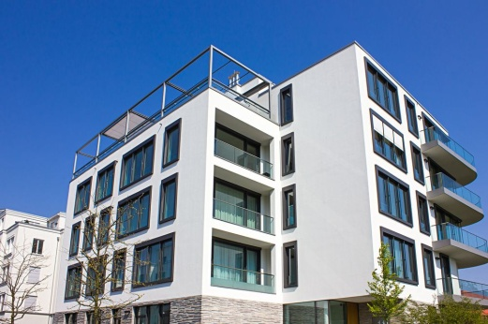 | 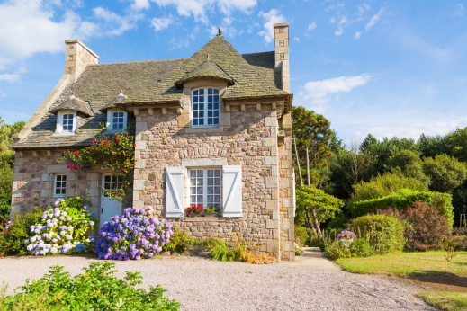
Ev/daire planları
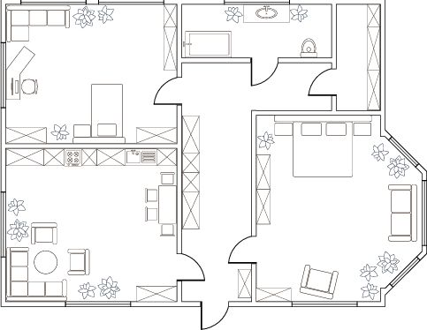 | 